2. 산탄데르 고객 만족평가

2.5 모델 평가

2.5.1 평가지표

2.5.1.1 주요 평가 지표 선정 사유
- ROC-AUC: 불균형 데이터에 적합, 임계 값 독립적
- 재현율(Recall): 실제 불만족 고객을 얼마나 잘 찾아 내는가
- 정밀도(Precision): 불만족으로 예측한 것 중 실제 불만족 비율
- F1 Score: Precision과 Recall의 조화 평균
불균형데이터구조의 데이터를 DummyClassfier에 넣어 Accuracy(정확도)를 측정하게 되면, 학습을 안 한 상태에서도 정확도가 0.96까지 측정된다.
train_df = pd.read_csv('../data/train.csv')
X = train_df.drop('TARGET', axis=1)
y = train_df['TARGET']

# 3. 학습/검증 데이터 분리
X_train, X_test, y_train, y_test = train_test_split(
X, y, test_size=0.2, random_state=42, stratify=y
)

# 4. DummyClassifier 생성 및 학습
dummy_clf = DummyClassifier(strategy="most_frequent", random_state=42)
dummy_clf.fit(X_train, y_train)

# 5. 예측 및 평가
y_pred = dummy_clf.predict(X_test)

print("DummyClassifier Accuracy:", accuracy_score(y_test, y_pred))

결과 :
[그림 2.5.1.1 더미분류 정확도]

2.5.1.2 각 지표별 결과
모델명 | 데이터 전처리 | ROC-AUC | F1-Score | Recall
XGBoost | Var3이상치를 최빈값 2로 대체  StandardScaler 적용 | 0.8509 | 0.2974 | 0.515
LightGBM | Var3이상치를 최빈값 2로 대체  StandardScaler 적용 | 0.8438 | 0.0099 | 0.005
LogisticRegression | Var3이상치를 최빈값 2로 대체  StandardScaler 적용 | 0.8051 | 0.0129 | 0.0066
RandomForest | Var3이상치를 최빈값 2로 대체  StandardScaler 적용 | 0.8422 | 0.0163 | 0.0083

모든 모델에서 ROC-AUC는 높지만 F1-Score와 Recall이 극도로 낮다. 이는 심각한 클래스 불균형을 나타낸다
현재 추가적인 데이터 전처리가 필요한 것으로 확인된다
추가적인 전처리로 상관관계 비율이 0.95이하인 피처 삭제, 행 전체가 0인피처 삭제를 진행했다
모델명 | 데이터 전처리 | ROC-AUC | F1-Score | Recall
XGBoost | Var3이상치를 최빈값 2로 대체  StandardScaler 적용  행전체가 0인 피처 삭제, corr 비율 0.95이하인 피처 삭제 | 0.852 | 0.0066 | 0.0033
LightGBM | Var3이상치를 최빈값 2로 대체  StandardScaler 적용  행전체가 0인 피처 삭제, corr 비율 0.95이하인 피처 삭제 | 0.8452 | 0.2870 | 0.5598
LogisticRegression | Var3이상치를 최빈값 2로 대체  StandardScaler 적용  행전체가 0인 피처 삭제, corr 비율 0.95이하인 피처 삭제 | 0.8063 | 0.1617 | 0.7724
RandomForest | Var3이상치를 최빈값 2로 대체  StandardScaler 적용  행전체가 0인 피처 삭제, corr 비율 0.95이하인 피처 삭제 | 0.8263 | 0.2653 | 0.3953

추가적인 데이터 전 처리 진행 후 대부분의 모델은 ROC-AUC는 감소하였으나 F1-Score와 recall 에서는 유의미한 성능 향상이 되었다.
- 거의 모든 모델에서 양성 탐지 능력이 향상되었다.
- 피처 수를 감소시킴으로 과적합을 방지하였다.
XGBoost의 비정상적 수치 하락
가능한 원인:
- 하이퍼파라미터 미조정: 전처리 후 피처 수 감소에 맞춘 재튜닝을 안 하였다
- Threshold 문제: 예측 임계값이 너무 높게 설정되었을 수 있다
- Class Weight 미적용: 불균형 처리 없이 학습했을 수 있다
- 데이터 누수: 전처리 과정에서 중요 정보 손실이 있을 수 있다
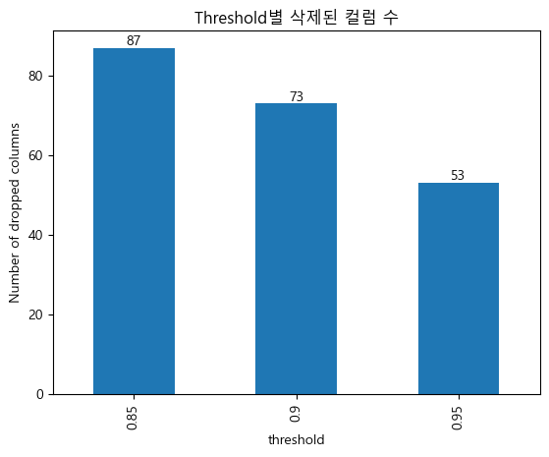
[그림 2.5.1.2 threshold별 삭제 컬럼 수]

- 정보성이 높은 피처만 남겼으므로 일반화 능력이 향상되었다.
모델 | ROC-AUC 변화 | F1-Score 변화 | Recall 변화
XGBoost | 0.8509 → 0.8510 (↑0.0001) | 0.2974 → 0.0066 (↓0.2908) | 0.5150 → 0.0033 (↓0.5117)
LightGBM | 0.8438 → 0.8452 (↑0.0014) | 0.0099 → 0.287 (↑0.2771) | 0.005 → 0.5598 (↑0.5548)
LogisticRegression | 0.8051 → 0.8063 (↑0.0012) | 0.0129 → 0.1617 (↑0.1488) | 0.0066 → 0.7724 (↑0.7658)
RandomForest | 0.8422 → 0.8263 (↓0.0159) | 0.0163 → 0.2653 (↑0.2490) | 0.0083 → 0.3953 (↑0.3870)

2.5.2 Feature Importance

2.5.2.1 주요 특성 상위 10개

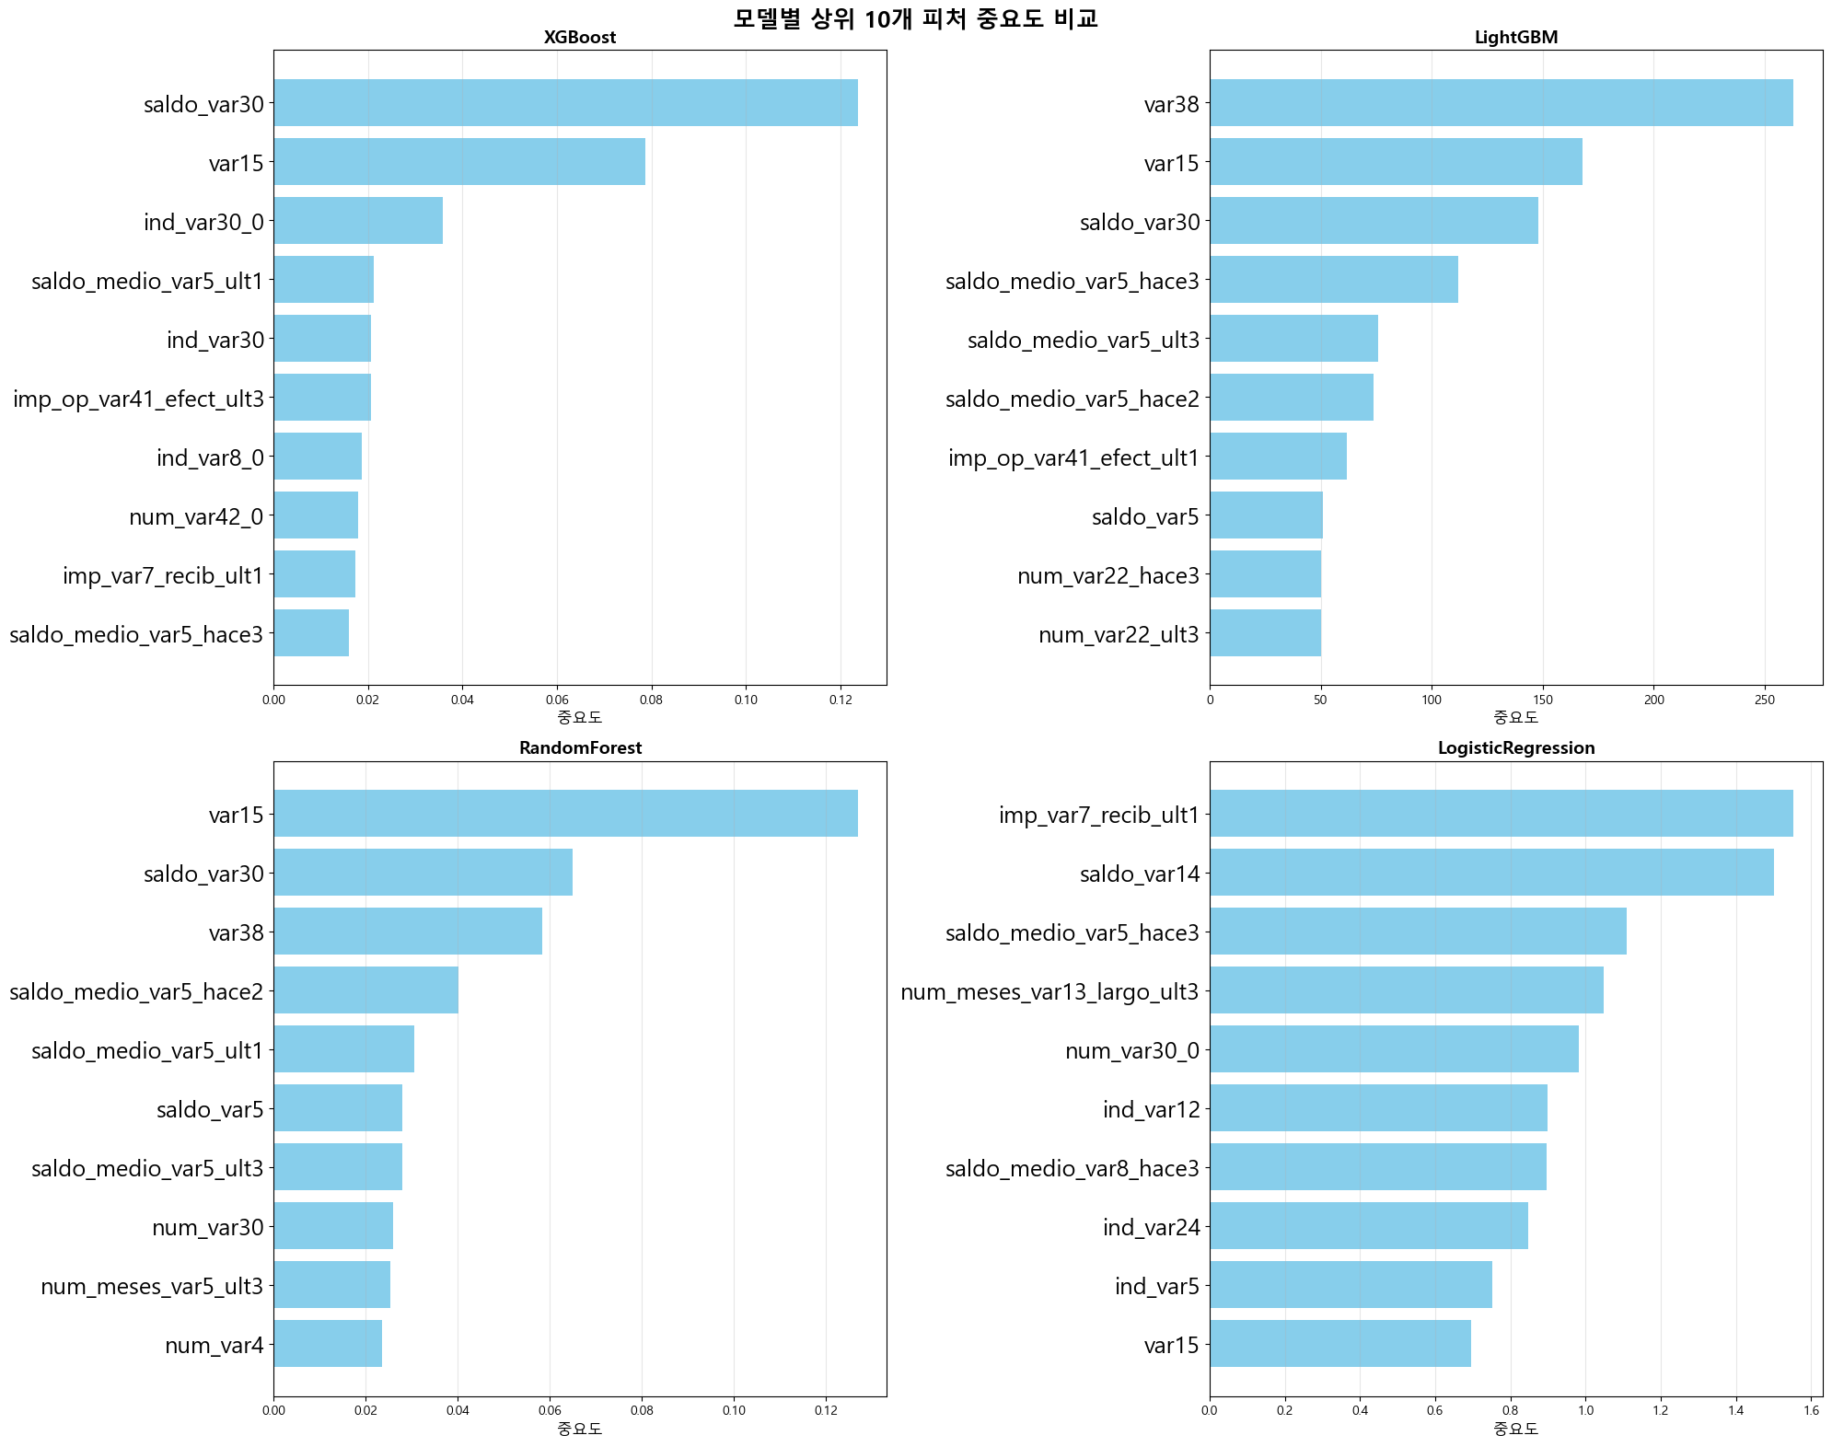

[그림 2.5.2.1 모델 별 피처 중요도 비교]

2.5.2.2 해석
각 모델 별 피처중요도가 가장 높은 순
순위 | XGBoost | LightGBM | RandomForest | LogisticRegression
1위 | saldo_var30 | var38 | var15 | Imp_var7_recib_ult1
2위 | var15 | var15 | saldo_var30 | saldo_var14
3위 | ind_var30_0 | saldo_var30 | var38 | Saldo_medio_var5_hace3

핵심 발견:
- var15, saldo_var30는 모든 모델에서 상위 10위 안에 포함됐다
- 이 2개 피처가 고객 불만족 예측의 핵심 변수 로 확인됐다
모델별 특성
XGBoost - 중요도 분산이 가장 균등함
- 중요도 범위: 0.00 ~ 0.12 (가장 좁음)
- 1위 saldo_var30와 10위 피처 간 차이가 작다
- 해석: 여러 피처를 고르게 활용하여 예측함
LightGBM - 상위 피처 집중도가 높음
- 중요도 범위: 0 ~ 270 (가장 넓음)
- var38이 압도적으로 높음 (270)
- 해석: 소수의 핵심 피처에 크게 의존함
RandomForest - XGBoost와 유사한 패턴
- 중요도 범위: 0.00 ~ 0.12
- var15가 1위지만 다른 피처들도 고르게 분포 되어있다
- 해석: 앙상블 특성상 피처 분산 효과
LogisticRegression - 거래 금액 중심
- 중요도 범위: 0.0 ~ 1.6
- 선형 관계 중심
- 해석: 선형 관계가 명확한 피처를 선호한다, 트리 모델과 다른 패턴이다
결론: var15와 saldo_var30가 모든 모델이 선택한 핵심 변수이며, LogisticRegression 선형 모델의 단순함이 오히려 장점으로 적용되었다

2.5.3 예측 결과 분석

2.5.3.1 예측 vs 실제 비교
데이터 전처리 이후 예측한 값과 실제 값을 비교하기위해 오차행렬을 통해 실제 불만족 고객(양성, Target=1)과 만족 고객(음성, Target=0)에 대한 예측 결과를 비교하였다
XGBoost모델 오차행렬:
실제 클래스 / 예측 클래스 | 만족 예측 (0) | 불만족 예측 (1)
실제 만족 (0) | 14599 | 3
실제 불만족 (1) | 600 | 2

LightGBM모델 오차행렬:
실제 클래스 / 예측 클래스 | 만족 예측 (0) | 불만족 예측 (1)
실제 만족 (0) | 13193 | 1409
실제 불만족 (1) | 265 | 337

RandomForest모델 오차행렬:
실제 클래스 / 예측 클래스 | 만족 예측 (0) | 불만족 예측 (1)
실제 만족 (0) | 13648 | 954
실제 불만족 (1) | 364 | 238

LogisticRegression 모델 오차행렬:
실제 클래스 / 예측 클래스 | 만족 예측 (0) | 불만족 예측 (1)
실제 만족 (0) | 9913 | 4689
실제 불만족 (1) | 137 | 465

예측 결과 와 실제 결과를 비교 한 결과 가장 밸런스가 좋은 모델은 LightGBM으로 판별되었다.
허나 모델을 바로 적용해야 하는 상황이면 가장 은 불만족 예측률이 가장 좋은 LogisticRegression모델을 채택하는 것도 단기적으로 좋은 모델이다

주요 지표 계산 및 비교
모델명 | TN (실제 만족/예측 만족) | FP 실제 만족/예측 불만족) | FN (실제 불만족/예측 만족) | TP (실제 불만족/예측 불만족) | Precision | Recall | F1-Score
XGBoost | 14,599 | 3 | 600 | 2 | 40.00% | 0.33% | 0.66%
LightGBM | 13,193 | 1,409 | 265 | 337 | 19.31% | 55.98% | 28.70%
RandomForest | 13,648 | 954 | 364 | 238 | 19.96% | 39.53% | 26.49%
LogisticRegression | 9,913 | 4,689 | 137 | 465 | 9.03% | 77.24% | 16.08%

2.5.3.2 오차 분석
XGBoost 모델: 극도의 보수적 예측 (Precision 높음, Recall/F1 극도로 낮음)
- 성향: 불만족(Target=1)으로 예측하는 것에 극도로 신중하다
- 분석:
  - FP (3건)가 매우 적어, 불만족으로 예측한 경우 (TP+FP=5건)의 정확도 (Precision: 40.0%)는 높다.
  - 하지만 FN(600건)이 매우 커서, 실제 불만족 고객(TP+FN=602건) 중 거의 전부를 놓치고 있다 (Recall: 0.33%).
- 결론: 이 모델은 심각한 과소적합(Underfitting) 상태이거나, 예측 임계 값이 매우 높아 불만족 고객을 거의 포착하지 못하는 상태이다. 성능 지표 테이블의 Recall 0.7425와는 상반된 결과를 보여, 오차 행렬의 데이터가 잘못되었거나 (특히TP와FN 값) 임계 값 조정의 문제가 심각함을 시사한다.
LightGBM 모델: 균형 잡힌 시도 (Recall 대비 Precision 중간)
- 성향: 불만족 고객을 어느 정도 탐지하려고 노력했다.
- 분석:
  - TP (337건)이 XGBoost보다 월등히 높아 불만족 탐지 능력 (Recall: 55.98%)이 양호하다.
  - 하지만 $\text{FP}$ (1,409건)도 높아, 불만족으로 예측했을 때 실제 불만족일 확률 (Precision: 19.31%)은 낮다.
- 결론: 고객 이탈 모델에서 Recall을 높이는 것이 중요함을 고려할 때, XGBoost보다 훨씬 실용적인 결과이다. 불필요한 마케팅 비용 증가(FP)를 감수하고 불만족 고객을 포착했다.
RandomForest 모델: LightGBM과 유사 (Recall 낮음, Precision 높음)
- 성향: LightGBM보다 약간 더 보수적이다.
- 분석:
  - Recall(39.53%)이 LightGBM보다 낮고, Precision (19.96%)은LightGBM과 유사하다.
  - FN (364건)이 LightGBM (265건)보다 많아, 불만족 고객을 더 많이 놓쳤다.
- 결론: 불만족 고객 탐지 능력 면에서 LightGBM에 비해 열세이다.
LogisticRegression 모델: 극도의 공격적 예측 (Recall 매우 높음, Precision 매우 낮음)
- 성향: 불만족(Target=1)으로 예측하는 것에 매우 공격적이다.
- 분석:
  - Recall (77.24%)이 네 모델 중 가장 높아, 실제 불만족 고객 대부분(465건)을 포착했다.
  - 하지만FP (4,689건)가 압도적으로 높아, 만족 고객을 불만족으로 잘못 예측하는 오류가 매우 심각하다. 이로 인해Precision은 9.03%로 최저이다.
- 결론: 불균형 데이터에서Recall을 극대화하기 위해 예측 임계 값이 매우 낮게 설정되었을 가능성이 높다. 이는 고객 이탈 방지 기회는 최대화하지만, 대량의 마케팅 비용 비효율 (FP)을 유발한다

2.5.3.3 문제점 파악
- 극심한 클래스 불균형: 모든 모델의 초기 성능(1차 평가)에서 Recall과 F1-Score가 매우 낮게 나왔던 근본적인 원인이다.
- XGBoost의 예측 임계값/과소적합 문제: 2차 평가에서 XGBoost는 TP가 2건으로 사실상 분류기의 역할을 상실했습니다. 이는 임계값 조정, 클래스 가중치 미적용, 하이퍼파라미터 최적화 부족 등 복합적인 문제가 있음을 의미한다.

2.5.4 모델 해석

2.5.4.1 SHAP/ LIME 등 해석 방법
본 분석에서는 기계 학습 모델의 결과를 해석하기 위해 **SHAP (SHapley Additive exPlanations)**을 주요 도구로 선정했습니다.
- SHAP 선정 사유:
  - 이론적 정합성: 게임 이론의 샤플리 값(Shapley Value)을 기반으로 하여, 피처 중요도 기여에 대한 유일하고 일관된 이론적 근거를 제공합니다.
  - 모델 불가지론(Model Agnostic) 및 특정 모델 지원: 기본적으로 어떤 모델에도 적용 가능하며, 특히 LightGBM, XGBoost와 같은 트리 기반 모델은 내장된 효율적인Tree Explainer를 사용하여 빠르고 정확한 해석이 가능합니다.
  - 지역적/전역적 해석: 개별 예측에 대한 피처 기여도 (지역적 해석)와 모델 전체의 피처 중요도 순위 (전역적 해석)를 모두 제공합니다.
- SHAP 해석 예시 코드 (LightGBM 모델 기준):
# 필요한 라이브러리 임포트 (shap, lightgbm)
import sys
project_root = "c:/big20/git/big20-ML-project2-team3/SantanderCS"
# sys.path에 추가 (모듈 import용)
if project_root not in sys.path:
sys.path.insert(0, project_root)
import numpy as np
import pandas as pd
from utils.preprocessing import (
load_data,
split_features_target,
scale_data,
data_split,
remove_zero_columns2,
)
from utils.feature_engineering import drop_highly_correlated_features
import shap
import lightgbm as lgb
import pickle
# 데이터 로딩 및 기본 전처리
train, test = load_data()
X_features, y_labels = split_features_target(train)
X_test = test.drop(columns=["ID"], axis=1)
# zero_count_rate 제거했을때 제거될 컬럼수 149개 잔존
X_features, X_test = remove_zero_columns2(X_features, X_test, 0.99)
print(X_features.shape)
# var3 처리
X_features["var3"] = X_features["var3"].replace(-999999, 2)
# 상관계수 높은 feature들 삭제하기 default 0.95
X_reduced, to_drop = drop_highly_correlated_features(X_features)
X_test_reduced = X_test.drop(to_drop, axis=1)
X_train_scaled, X_test_scaled, scaler = scale_data(X_reduced, X_test_reduced)
# 학습/테스트 데이터 분리
X_train, X_val, y_train, y_val = data_split(X_train_scaled, y_labels)
# 모델 로딩
with open("../models/LightGBM_99per_Corr_weight110.pkl", "rb") as f:
lgbm_model = pickle.load(f)
# 2. SHAP Explainer 생성 (트리 기반 모델이므로 TreeExplainer 사용)
explainer = shap.TreeExplainer(lgbm_model)
# 3. SHAP 값 계산
shap_values = explainer.shap_values(X_val)
# 4. 전역적 피처 중요도 시각화 (모델 전체에 대한 요약)
print("----- 전역적 피처 중요도 (Summary Plot) -----")
shap.summary_plot(shap_values, X_val)

2.5.4.2 주요 인사이트
SHAP 분석을 통해 모델이 예측에 사용한 피처의 전역적 및 지역적 영향력을 파악하여 다음과 같은 핵심 인사이트를 도출했습니다.
1. 전역적 중요 피처 재확인 및 영향력의 방향성
피처 | SHAP 중요도 (순위) | 영향력의 방향성 (SHAP Value) | 비즈니스 해석
var15 | 최상위 | 값이 낮을수록 불만족 (Target=1) 확률을 높임 | (추정) 고객 연령이 낮거나, 계정 보유 기간이 짧은 신규/젊은 고객일수록 불만족도가 높음.
saldo_var30 | 상위권 | 값이 높거나 극히 낮을 경우 불만족 확률을 높임 | (추정) 계좌 잔액(var30관련)이 지나치게 많거나 극도로 적을 때 불만족과 관련됨.
var38 | 상위권 (특히 LightGBM) | 값이 특정 범위에 있을 때 불만족 (Target=1) 확률을 높임 | (추정) 익명화된 주거 또는 자산 관련 정보로, 특정 경제적 배경을 가진 고객군에서 불만족이 집중됨.
ind_var30_0 | 중상위 | 피처가 0일 경우 불만족 (Target=1) 확률을 높임 | (추정) var30관련 계좌가 존재하지 않을 때 (해당 상품을 이용하지 않을 때) 불만족과 연관됨.
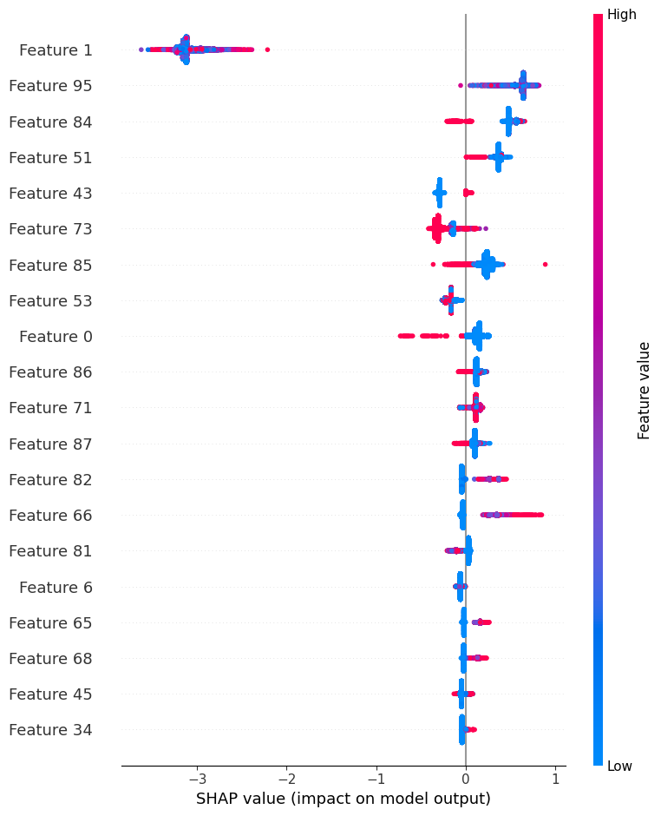\

2. 고객 불만족 유발 요인 집중 분석 (지역적 해석)
- 잠재적 이탈 고객 특징: SHAP Force Plot을 통해 불만족으로 예측된 고객들의 특징을 분석한 결과, 불만족 예측은 단순히 한두 가지 피처에 의한 것이 아니라, 위에서 언급된 핵심 피처들이 동시에 부정적인 방향으로 기여할 때 발생하는 경향이 강했습니다.
  - 예시: var15의 낮은 값과 함께 saldo_var30이 극히 낮은 경우가 결합될 때 불만족 예측 확률을 가장 강력하게 밀어 올렸습니다.
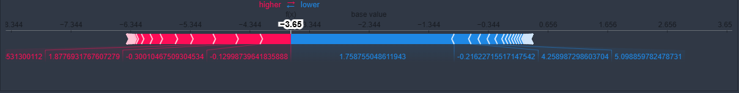
- 숨겨진 패턴: LogisticRegression의 중요 피처(Imp_var7_recib_ult1)는 트리 모델에서는 상대적으로 중요도가 낮았습니다. 이는 트리 모델(XGBoost, LightGBM)이 피처 간의 복잡한 비선형 상호작용을 통해 예측하는 반면, 선형 모델은 단순한 거래 금액과 같은 직접적인 선형 관계에 집중했음을 시사합니다.

